Especificaciones Técnicas – Panel LED 60 x 60 cm Luz Natural (Neutral)
1. Objeto
Adquisición de paneles LED de 60 x 60 cm para iluminación interior de oficinas, salas de reuniones y dependencias administrativas.
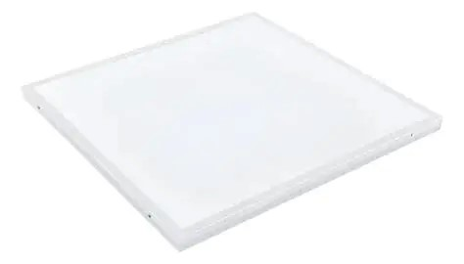
2. Especificaciones técnicas mínimas
- Tipo: Panel LED empotrable para cielo falso (tipo Armstrong 60x60 cm).
- Dimensiones: 595 x 595 mm (compatible con cielo americano 60 x 60 cm).
- Potencia: 36 W a 40 W.
- Temperatura de color: 4.000 K – 4500 K (luz natural o blanco neutro).
- Flujo luminoso: Mínimo 3.200 lúmenes.
- Eficiencia luminosa: Igual o superior a 100 lm/W.
- Índice de reproducción cromática (CRI): ≥ 80.
- Ángulo de apertura: 90° a 120°.
- Voltaje de operación: 220-240 V CA, 50/60 Hz.
- Factor de potencia: ≥ 0,90.
- Grado de protección: IP20 o superior para uso interior.
- Material del cuerpo: Aluminio con difusor de policarbonato o PMMA.
- Color del marco: Blanco.
- Vida útil: Mínimo 20.000 horas, preferentemente 40.000 horas o más.
- Driver electrónico: Incluido.
- Encendido instantáneo y libre de parpadeo (flicker free), deseable.
- Certificaciones: CE y/o RoHS o equivalentes.
3. Garantía
- Garantía mínima de 1 año contra defectos de fabricación.
4. Entrega
- Equipos nuevos, sin uso, en su embalaje original, con manual o ficha técnica del fabricante.

Especificaciones Técnicas – Panel LED Redondo 22 cm
1. Objeto
Adquisición de paneles LED redondos empotrables para iluminación interior de oficinas, pasillos, salas y dependencias administrativas.
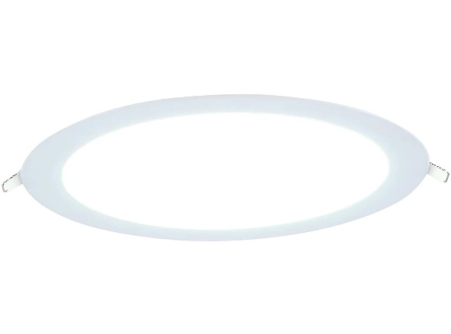

2. Especificaciones técnicas mínimas
- Tipo: Panel LED redondo empotrable (Downlight Slim).
- Diámetro exterior: 220 mm ± 10 mm.
- Diámetro de corte: 200 a 205 mm.
- Potencia: 18W a 22 W.
- Temperatura de color: 4.000 K (luz natural o blanco neutro).
- Flujo luminoso: Mínimo 1.350 lúmenes.
- Índice de reproducción cromática (CRI): ≥ 80.
- Ángulo de apertura: 120° o superior.
- Alimentación: 220-240 V CA, 50/60 Hz.
- Factor de potencia: ≥ 0,90.
- Grado de protección: IP20 o superior para uso interior.
- Material del cuerpo: Aluminio con difusor de policarbonato o PMMA.
- Color del marco: Blanco.
- Driver electrónico: Incluido.
- Vida útil: Mínimo 15.000 horas.
- Sistema de instalación: Empotrable mediante resortes de fijación.
- Encendido instantáneo y libre de parpadeo (Flicker Free), deseable.
- Certificaciones: CE, RoHS o equivalentes.
3. Garantía
- Garantía mínima de 1 año contra defectos de fabricación.
4. Entrega
- Equipos nuevos, sin uso, con driver incluido y ficha técnica del fabricante.

